## 课时4　大气的水平运动

|  |  |
| --- | --- |
| 课程标准 | 运用示意图等，说明热力环流原理，并解释相关现象。 |
| 学习目标 | 1.能够结合图文材料，说明大气水平运动的受力状况，并能阐明高空风和近地面风的形成过程。(综合思维)2.学会阅读等压线图，并能在等压线图中判断风向及风力大小。(地理实践力) |

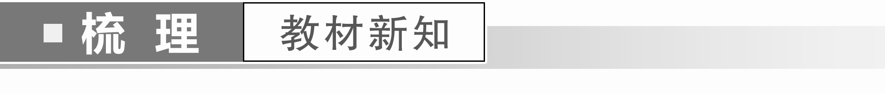

1．水平气压梯度：水平方向上单位距离间的气压差。

2．水平气压梯度力：因水平面上存在的气压梯度而产生，是形成风的直接原因。

3．风的形成过程

地表受热不均→同一水平面上产生气压差异(水平气压梯度)→大气由高气压区流向低气压区→空气的水平运动，即风。

4．影响风的三种力

|  |  |  |  |  |
| --- | --- | --- | --- | --- |
| 作用力 | 方向 | 大小 | 对风的影响 | |
| 风速 | 风向 |
| 水平气压  梯度力 | 垂直于等压线，指向低压区 | 等压线越密集，水平气压梯度力越大 | 水平气压梯度力越大，风速越大 | 垂直于等压线，由高压指向低压 |
| 地转偏  向力 | 始终与风向垂直 | 大小随纬度增加而增加，赤道地区为零 | 只改变风向，不改变风速大小 | 在北半球向右偏，在南半球向左偏 |
| 摩擦力 | 始终与风向相反 | 大小与下垫面性质有关，下垫面越粗糙，起伏越大，摩擦力越大，反之越小 | 使风速减小 | 与其他两力共同作用，使风向与等压线斜交 |

5．风的受力状况与风向(以北半球为例)

|  |  |  |  |
| --- | --- | --- | --- |
| 项目 | 图示 | 受力状况 | 风向 |
| 高空风向 |  | 受水平气压梯度力和地转偏向力共同影响 | 与等压线平行 |
| 近地面风向 |  | 受水平气压梯度力、地转偏向力和摩擦力共同影响 | 与等压线斜交 |

6.风向的应用

(1)判断气压的大小：顺着风向，气压值越来越小。

(2)判断南、北半球：向右偏→北半球；向左偏→南半球。

(3)判断近地面和高空(高空忽略摩擦力)：风向与等压线成一夹角(或斜交)→近地面；平行→高空。

拓展延伸



1．风向呈现方式

风向是指风的来向，如东北风是从东北方向吹向西南方向的风。通常呈现风向的方式有两种：

(1)风矢

风矢用来表示风，由风向杆和风羽组成。风向杆指出风的来向，有8个方位，分别为北、东北、东、东南、南、西南、西、西北。风羽是指垂直在风向杆末端右侧(北半球)的短划线和小三角，用来表示风速，一道短线代表1级风，一道长线代表2级风，一面三角旗帜代表8级风。

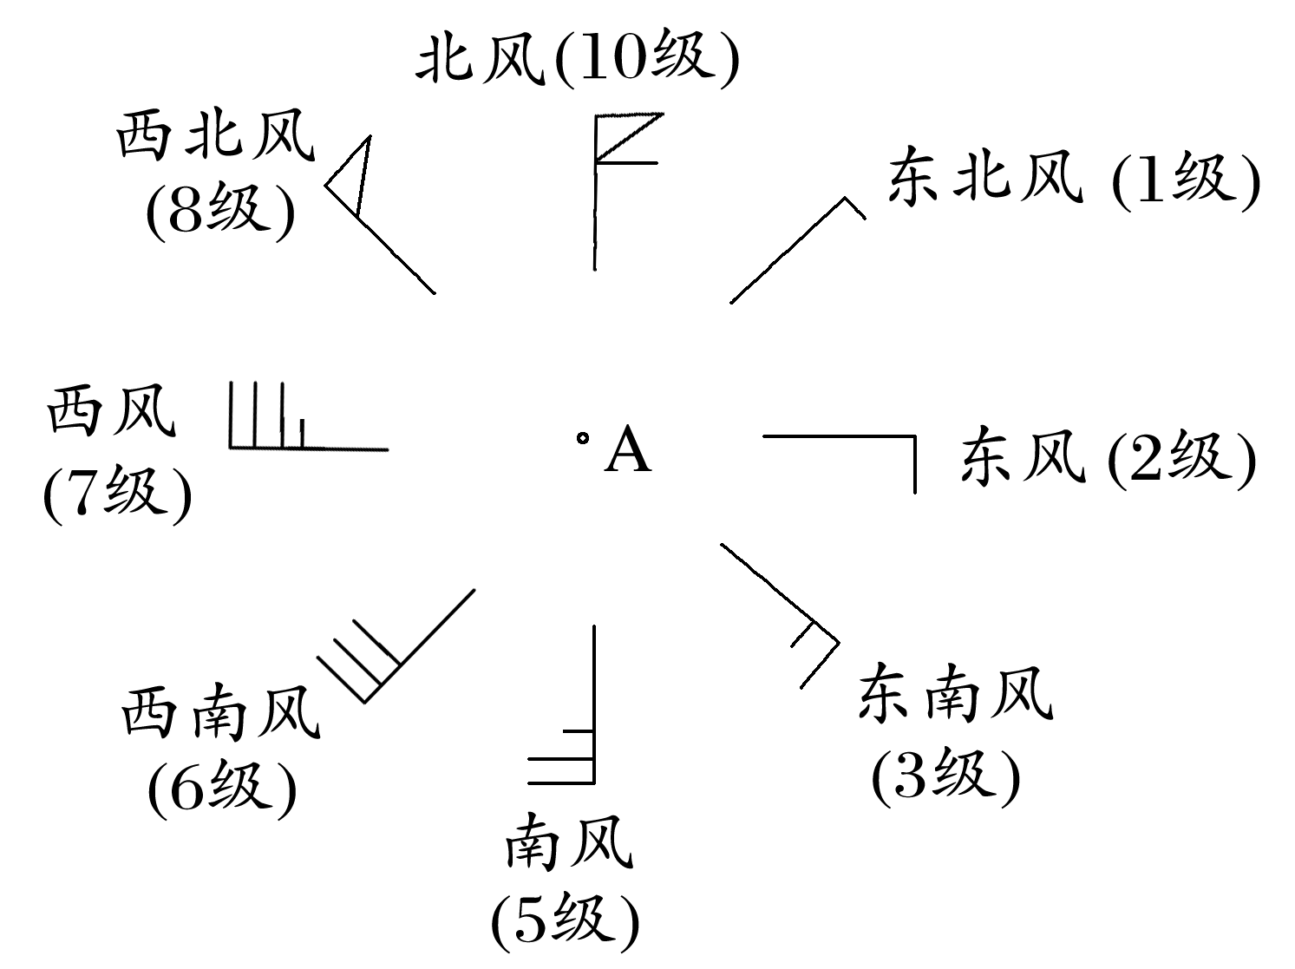

(2)风玫瑰图

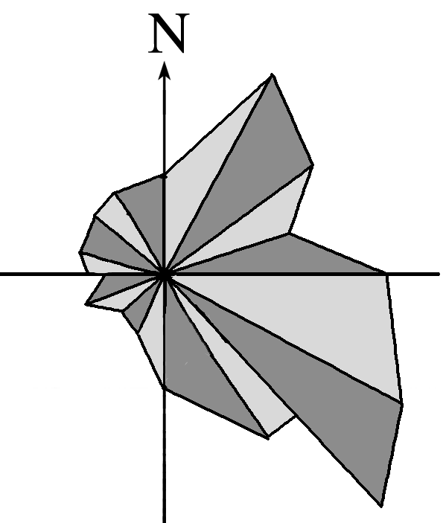

频率最高的方位，表示该风向出现次数最多，如上图中的东南风出现次数最多，其次是东北风，西南风出现次数最少。

2．等压线图中风向的绘制

第一步，画水平气压梯度力的方向：垂直于等压线，由高压指向低压(一般用虚线箭头表示)。

第二步，根据北半球向右偏，南半球向左偏，画出偏转方向(用实线箭头表示)。如果是近地面的风，偏转角度为30°～45°；如果是高空的风，则偏转90°，风向与等压线平行。如下图所示：

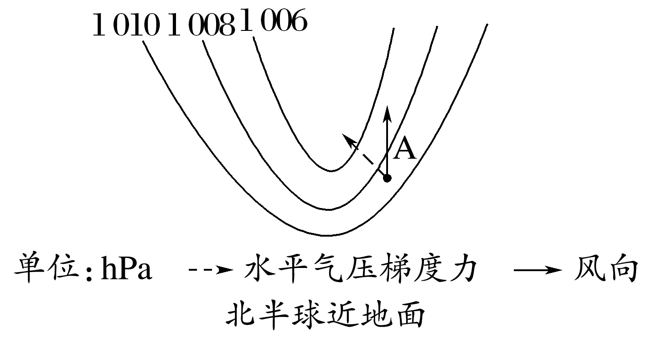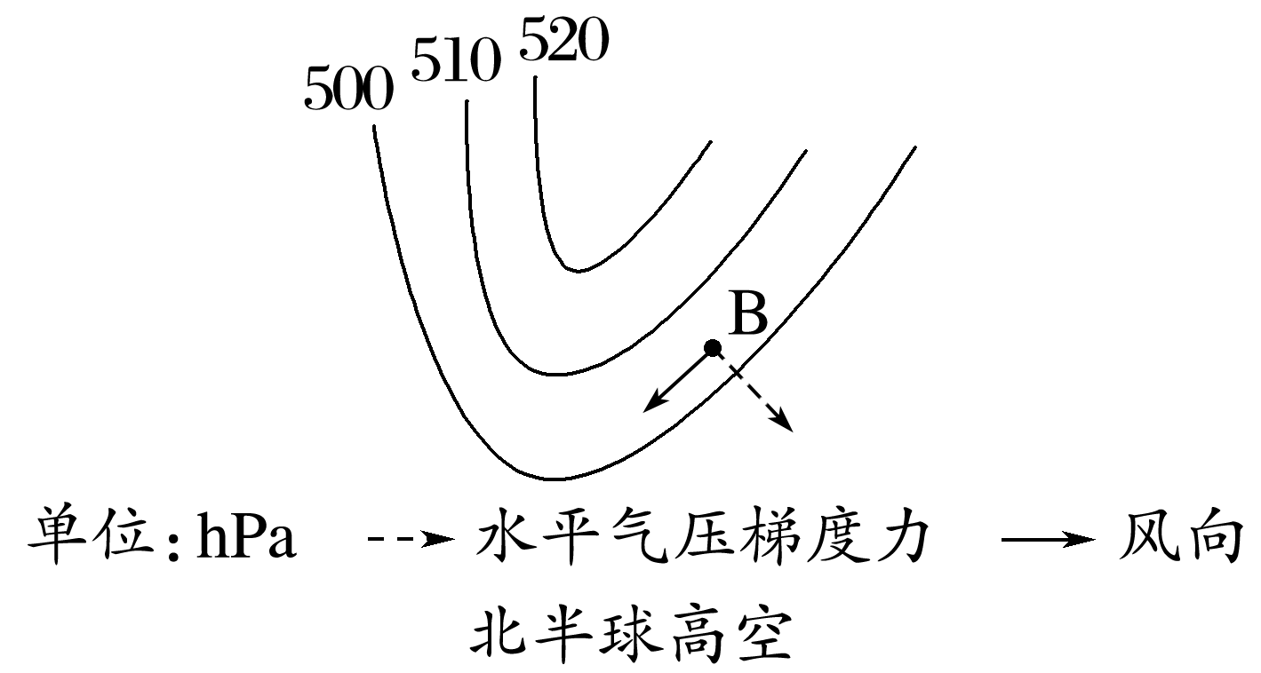

3．风力大小的判定

(1)同一等压线图中，等压线密集，水平气压梯度力大，风力大；等压线稀疏，风力小，如下图中甲处风力大于乙处。

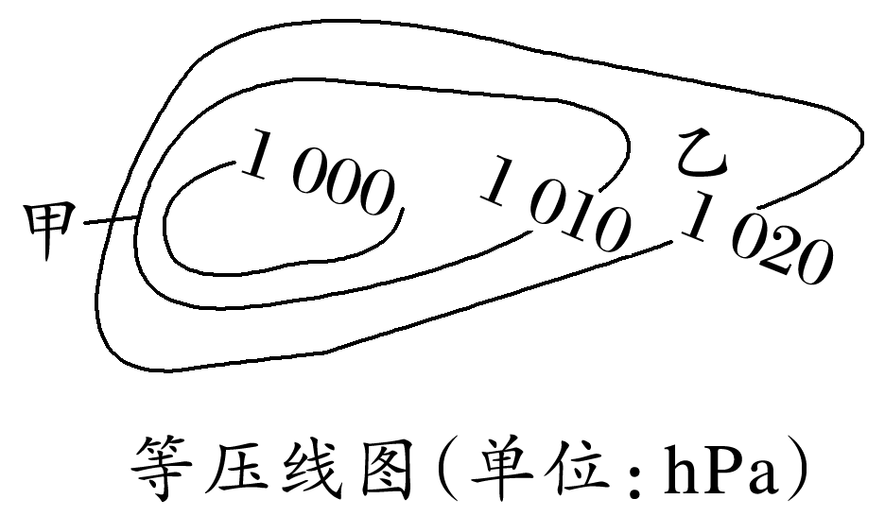

(2)不同等压线图中，若比例尺相同，相邻两条等压线数值差越大，风力越大，如下图中B处风力大于A处。

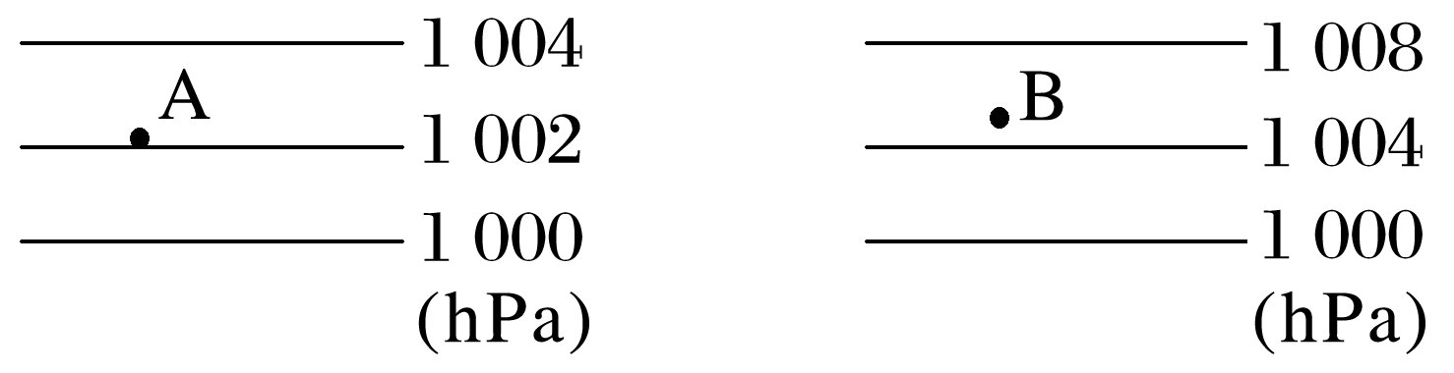

(3)不同等压线图中，若相邻两条等压线数值差相等，比例尺越大，风力越大，如下图中C处风力大于D处。

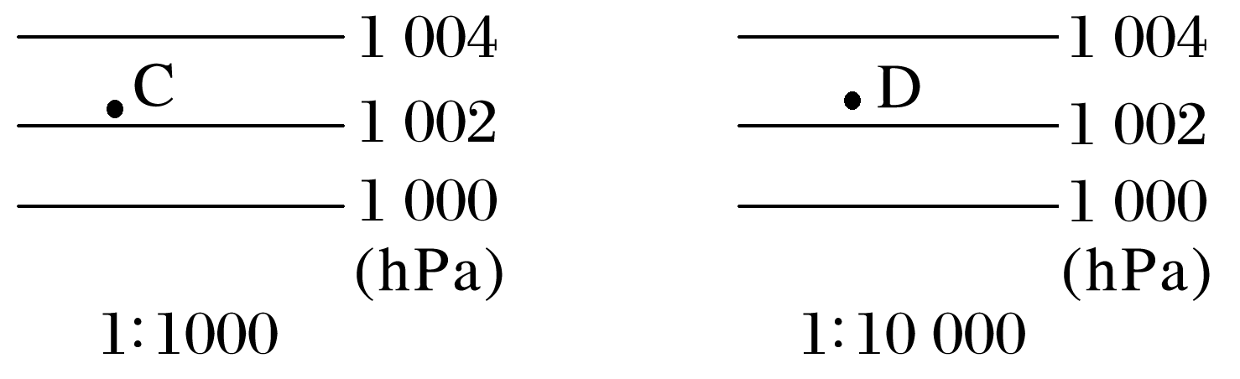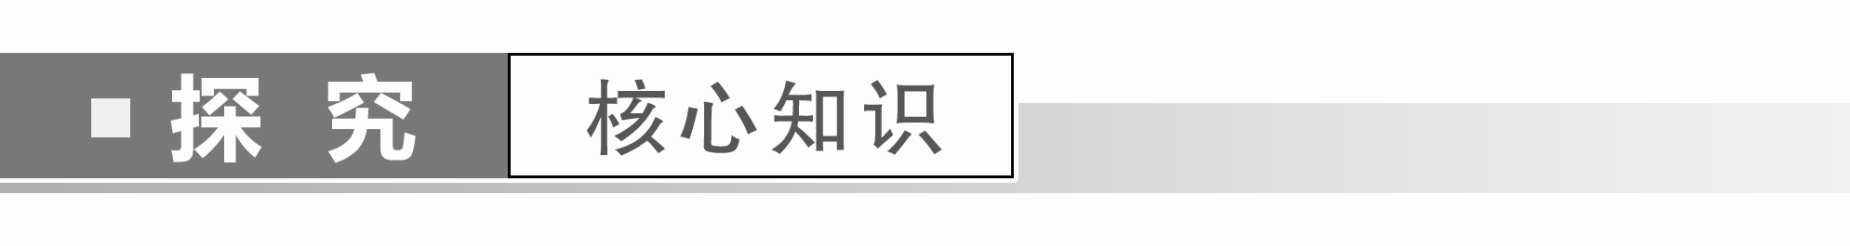

材料　某地风向及受力分析图。

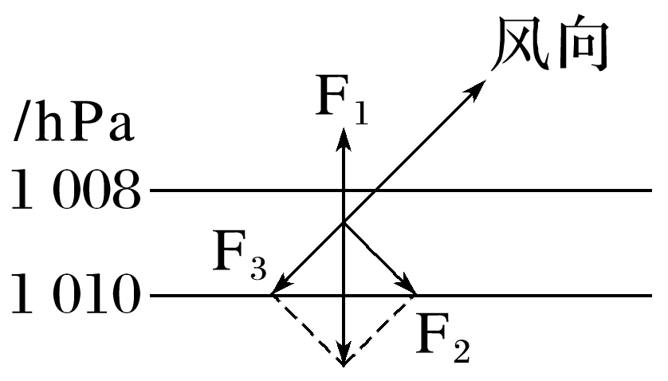

1．[综合思维]判断F1、F2、F3三力的名称并简述其对风力、风向的影响。并概括影响近地面风力大小的自然条件。

答案　F1表示水平气压梯度力，影响风力和风向；F2表示地转偏向力，只影响风向；F3表示摩擦力，影响风力和风向。影响近地面风力大小的因素是水平气压梯度力和摩擦力，故影响风力大小的自然条件包括气候：风源地、等压线、水陆热力性质；地形：起伏状况、走向、狭管效应；水文：水域面积；植被等。

2．[地理实践力]在下图中分别画出南半球近地面和高空的风的形成过程，并分别分析受力状况和最终风向。

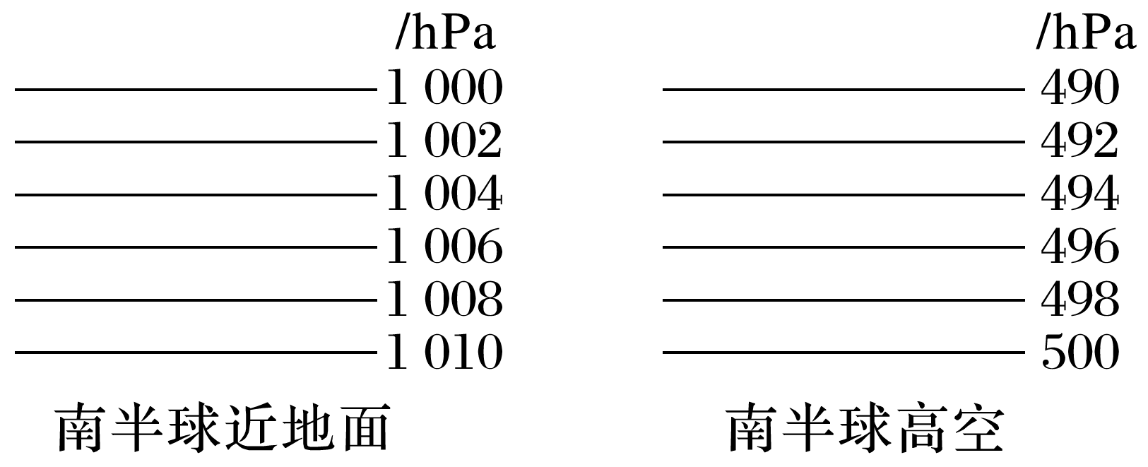

答案　绘图略。南半球近地面：受水平气压梯度力、地转偏向力和摩擦力的共同影响，风向与等压线斜交，形成东南风。南半球高空：受水平气压梯度力和地转偏向力的影响，风向与等压线平行，形成东风。

3．[地理实践力]结合下图，判断图中近地面A、B两处的风向并比较风力大小。

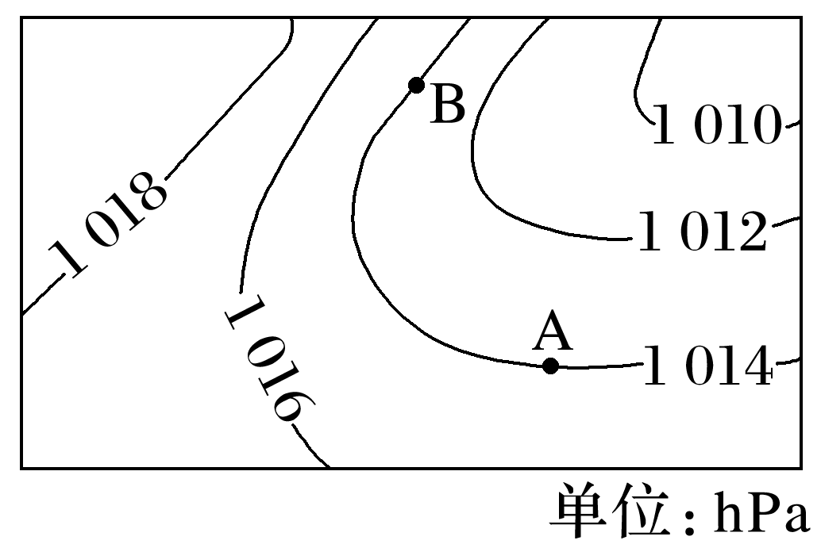

答案　若图示为北半球，A处为西南风，B处为西北风。若图示为南半球，A处为东南风，B处为西南风。B处等压线比A处密集，故B处风力比A处大。

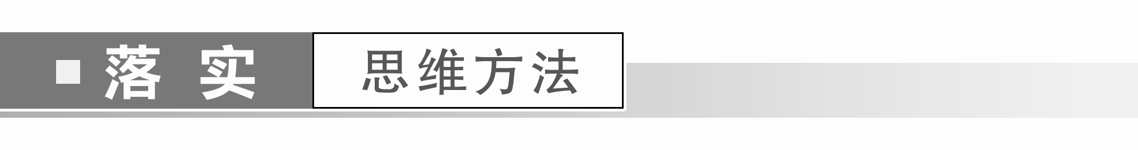

(2023·山东德州期末)下图是“某区域近地面形成风的各种力的示意图”。据此完成1～2题。

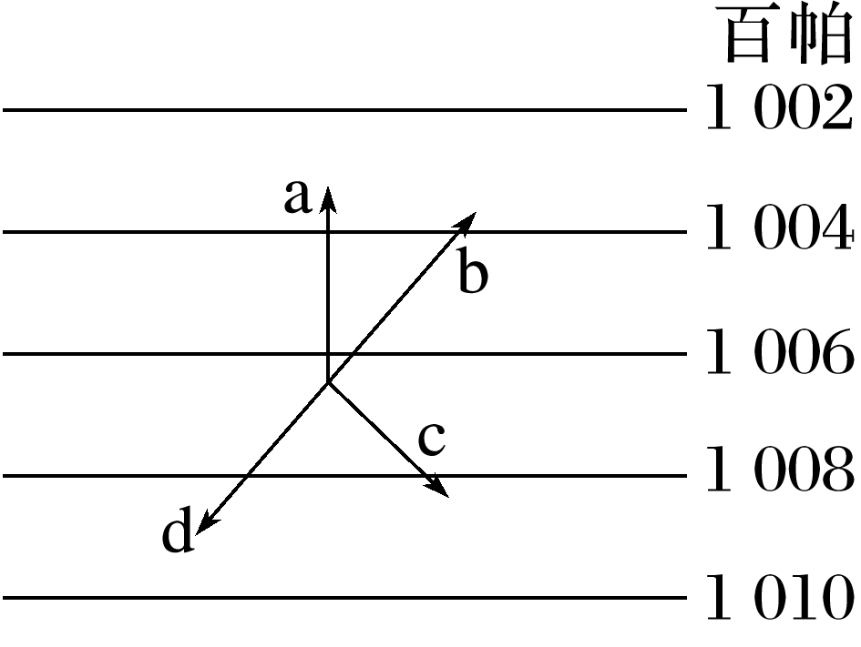

1．关于图中四个箭头代表含义正确的是(　　)

A．a——风向

B．b——摩擦力

C．c——地转偏向力

D．d——水平气压梯度力

2．以下关于影响风的几个力的叙述，正确的是(　　)

A．水平气压梯度力只影响风速，不影响风向

B．摩擦力只影响风速，且大小与地转偏向力相等

C．地转偏向力只改变风向，不影响风速

D．在三个力共同作用下，风向与等压线平行

答案　1.C　2.C

解析　第1题，近地面的风受水平气压梯度力、摩擦力和地转偏向力的共同作用，水平气压梯度力始终垂直于等压线且由高压区指向低压区，决定了风的初始方向，是风形成的直接动力；地转偏向力与风向垂直，只改变风向，北半球向右偏，南半球向左偏；摩擦力与风向相反，影响风向，减弱风力。读图可知，a为水平气压梯度力、b为风向、c为地转偏向力、d为摩擦力，故选C。第2题，水平气压梯度力既影响风速，也影响风向，A错误；摩擦力与风向相反，既减小风速，又影响风向，B错误；地转偏向力只改变风向，不影响风速，C正确；在三个力共同作用下，近地面风向与等压线斜交，D错误。

(2023·安徽马鞍山开学考试)下图示意2021年6月11日14时我国部分地区的气压形势(单位：百帕)。据此完成3～4题。

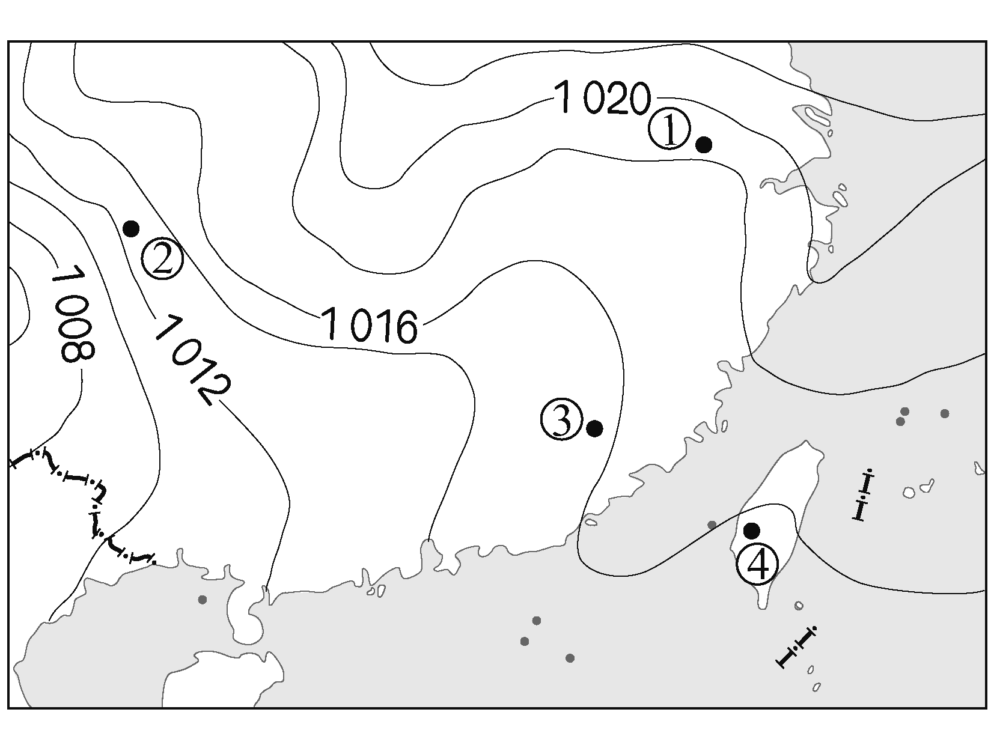

3．根据图中等压线疏密判断风速最大的是(　　)

A．① B．② C．③ D．④

4．图中①地的风向是(　　)

A．西北风 B．西南风

C．东北风 D．东南风

答案　3.B　4.C

解析　第3题，结合所学知识可知，等压线越密集，风速越大。由图可知，②处等压线最密集，因此风速最大的是②，故选B。第4题，结合所学知识可知，近地面的风向在水平气压梯度力、地转偏向力和摩擦力三个力的共同作用下，最终和等压线斜交。水平气压梯度力是风形成的直接动力，垂直于等压线，由高压区指向低压区，①地的水平气压梯度力由北方指向南方。北半球近地面的风向是在水平气压梯度力的基础上向右偏转45°左右，故①地为东北风，选C。

### 课时对点练　[分值：61分]



(选择题1～9题，每小题3分，共27分)

(2024·江苏南京期末)读“三种力作用下的风向示意图”，完成1～3题。

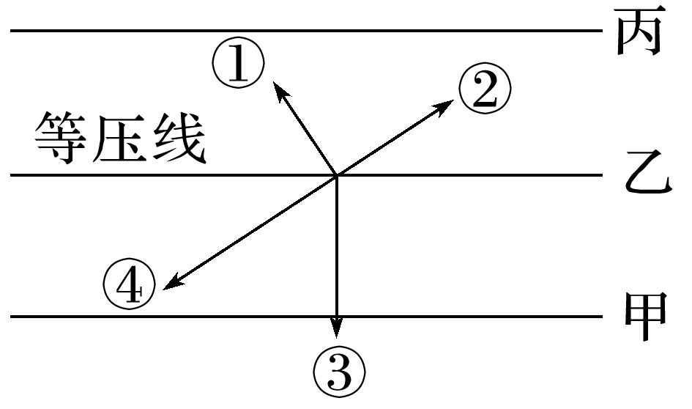

1．图中甲、乙、丙三条等压线气压值大小关系是(　　)

A．甲>乙>丙 B．丙>乙>甲

C．乙>丙>甲 D．甲>丙>乙

2．图中表示风向的是(　　)

A．① B．② C．③ D．④

3．该示意图表示的风向可能出现在(　　)

A．加拿大高空 B．澳大利亚近地面

C．阿根廷高空 D．俄罗斯近地面

答案　1.B　2.D　3.D

解析　第1题，读图可知，箭头③垂直于等压线，为水平气压梯度力，因此甲、乙、丙三条等压线气压值大小关系是丙>乙>甲，B正确。第2题，由于水平气压梯度力是风形成的原动力，图示中的风最初向南运动，之后在地转偏向力和摩擦力的作用下，向右偏转，与等压线斜交，因此判断④是风向，D正确。第3题，读图可知，风向与等压线斜交，因此判断是近地面风，排除A、C；再结合风向是向右偏转形成的，因此判断是在北半球，俄罗斯位于北半球，澳大利亚位于南半球，排除B，D正确。

(2023·吉林松原期末)读“亚洲东部及太平洋地区某时刻近地面等压线分布图”(单位：百帕)，完成4～5题。

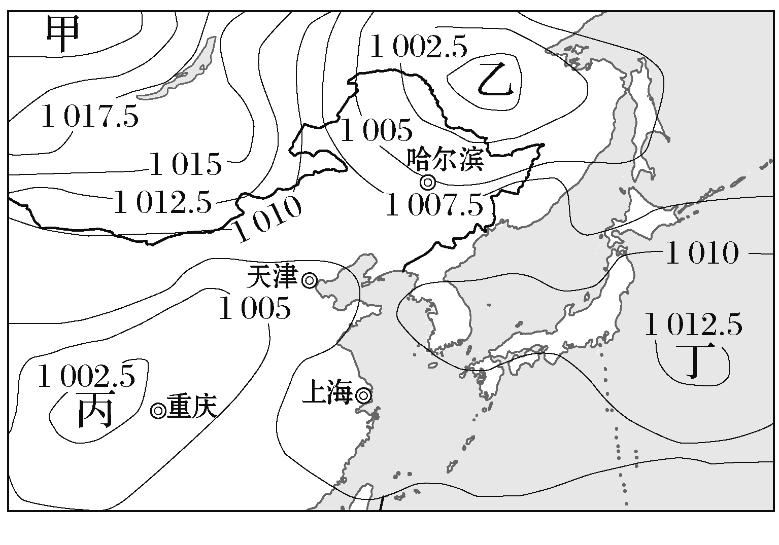

4．甲、乙、丙、丁四地中，近地面气压最低的是(　　)

A．甲 B．乙 C．丙 D．丁

5．图中四个城市，风力最大的是(　　)

A．上海 B．天津 C．重庆 D．哈尔滨

答案　4.B　5.D

解析　第4题，根据图中气压值可知，甲地气压为1 022.5～1 025百帕，乙地气压为997.5～1 000百帕；丙地气压为1 000～1 002.5百帕；丁地气压为1 012.5～1 015百帕。因此近地面气压最低的是乙，B正确。第5题，读图可知，四个城市中，哈尔滨等压线最密集，水平气压梯度力最大，风力最大，D正确。

下图表示某一高度上的气压分布状况，A、B为等压线，PA＞PB。读图，完成6～7题。

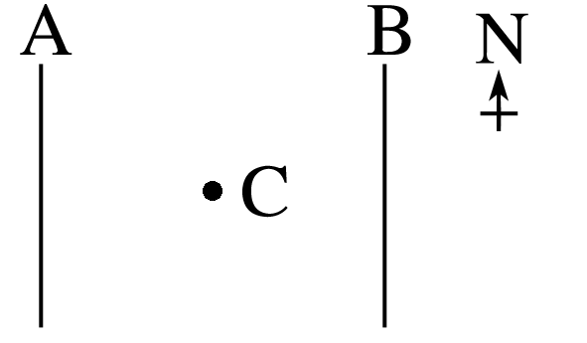

6．若此地位于南半球，则C点的风向可能为(　　)

A．西南风、南风 B．东南风、南风

C．西北风、北风 D．东北风、北风

7．若此地位于高空，则C点的风向可能为(　　)

A．西风、南风 B．北风、南风

C．东风、北风 D．东风、西风

答案　6.A　7.B

解析　第6题，读图可知，若图示区域位于南半球，PA>PB，结合图中的指向标，图中C点的风由西向东吹，在南半球向左偏，在近地面偏转成西南风，若在高空，则偏转成南风，A对。第7题，若此地位于高空，则不考虑摩擦力，风向最终与等压线平行，若在北半球，则向右偏转成北风，若在南半球，则向左偏转成南风，B对。

(2023·青海西宁期末)孔明灯俗称许愿灯，多作为祈福之用。下图为“我国某地近地面等压线(单位：百帕)分布图”。完成8～9题。

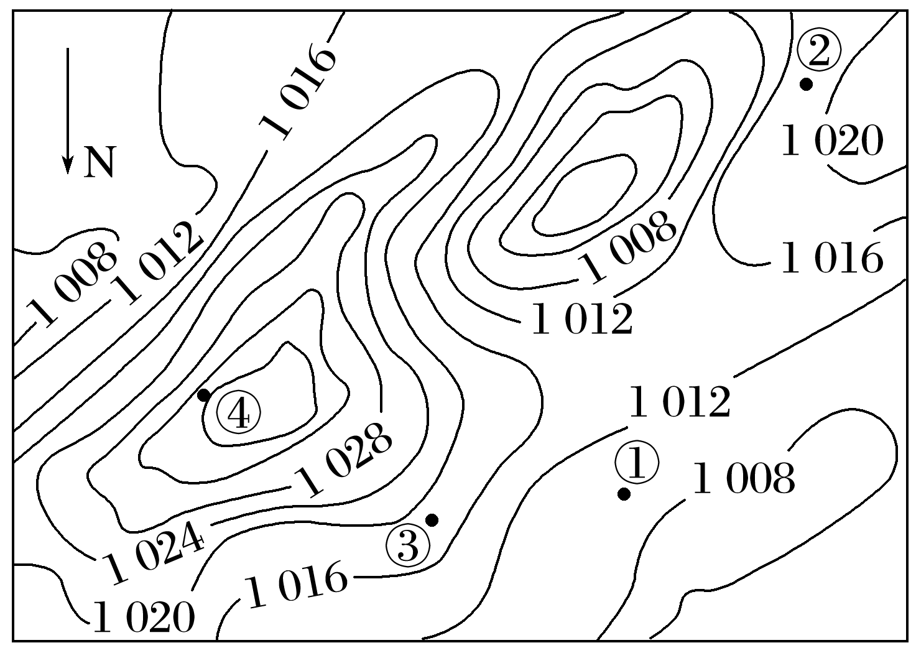

8．若在图中①②③④四地燃放孔明灯，飞得最远的是(　　)

A．①地 B．②地 C．③地 D．④地

9．图中②地燃放的孔明灯，近地面处飞行方向最可能是(　　)

A．东南方 B．西南方

C．东北方 D．西北方

答案　8.D　9.A

解析　第8题，①②③④四地中，④地等压线分布最为密集，水平气压梯度力最大，风力最大，风速也最快，在此处燃放孔明灯，孔明灯飞得最远，D正确。第9题，根据图中风向标和等压线分布可知，②地水平气压梯度力指向东偏南，在北半球近地面，向右偏转30°～45°，风向仍指向东南，近地面处燃放的孔明灯飞向东南方，A正确。

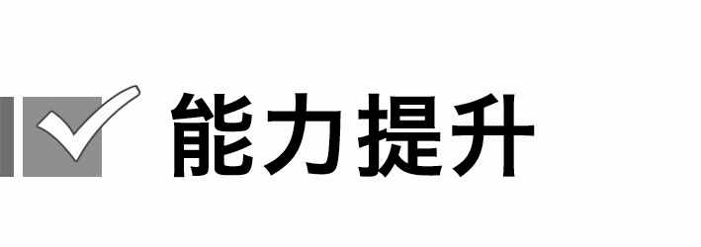

(选择题10～15题，每小题4分，共24分)

(2024·福建莆田月考)下图为“北半球等压线图(P1>P4)”。据此回答10～11题。

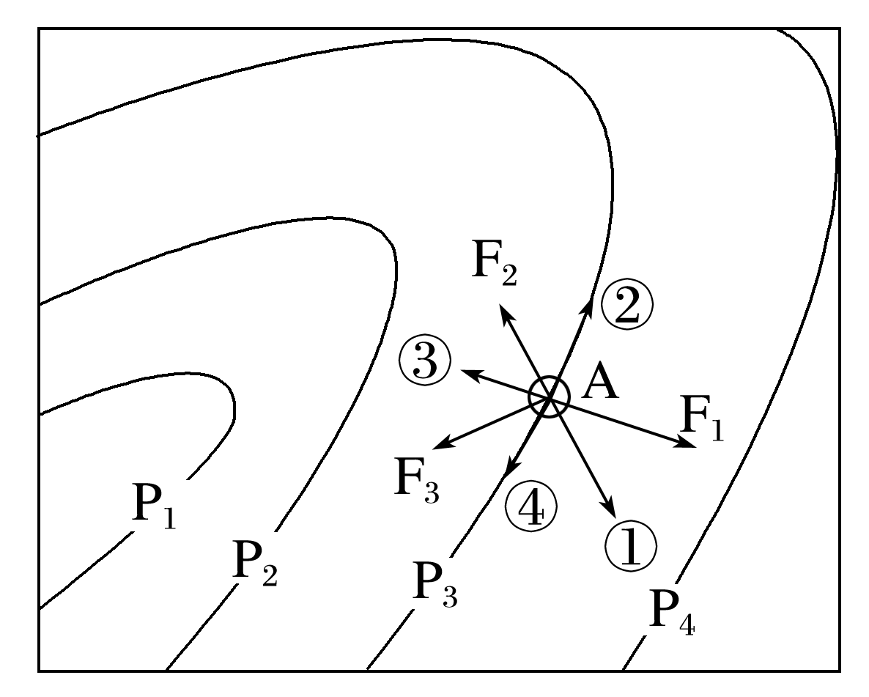

10．如果图中所示等压线位于近地面，F1、F2、F3为A处空气所受的外力，则F1、F2、F3依次为(　　)

A．摩擦力、水平气压梯度力、地转偏向力

B．水平气压梯度力、摩擦力、地转偏向力

C．水平气压梯度力、地转偏向力、摩擦力

D．摩擦力、地转偏向力、水平气压梯度力

11．如果图中所示等压线位于高空，F1为水平气压梯度力，则风向是(　　)

A．① B．② C．③ D．④

答案　10.B　11.D

解析　第10题，水平气压梯度力的方向与等压线垂直，且由高压区指向低压区，因P1＞P4，故F1为水平气压梯度力，又因为图示区域位于北半球，判断①为风向，则F2为摩擦力，F3为地转偏向力，B正确。第11题，高空大气受水平气压梯度力和地转偏向力的共同作用，风向与等压线平行，又因位于北半球，所以可以判断④表示风向，D正确。

(2023·浙江杭州月考)读图，完成12～13题。

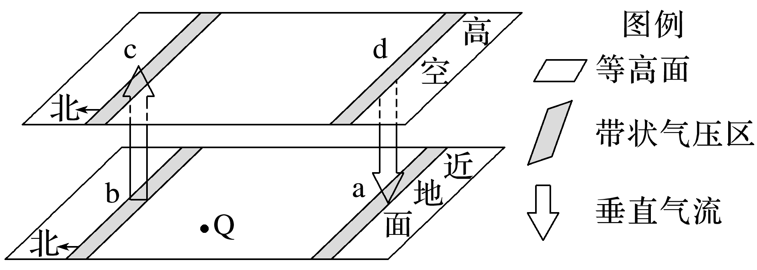

12．若图示为热力环流形势，关于a与b、c与d之间的水平气流方向，描述正确的是(　　)

①a地流向b地　②b地流向a地　③c地流向d地　④d地流向c地

A．①② B．③④ C．①③ D．②④

13．若图示地区位于北半球，理论上Q地的稳定水平气流方向(风向)为(　　)

A．北风 B．西南风

C．西风 D．东南风

答案　12.C　13.B

解析　第12题，由图中垂直气流运动方向可知，近地面a是高气压、b是低气压，近地面水平气流由a地流向b地；高空c是高气压，d是低气压，高空水平气流由c地流向d地，故选C。第13题，要判断风向，要先画出水平气压梯度力。根据上题分析可知，Q地所在的近地面气压状况为a是高气压，b是低气压，水平气压梯度力由高气压a地指向低气压b地，结合方位指向标可知其方向为自南向北。若图示地区位于北半球，风向应沿水平气压梯度力方向向右偏转成西南风，故选B。

读“10月8日20时，某区域等压线示意图”，完成14～15题。

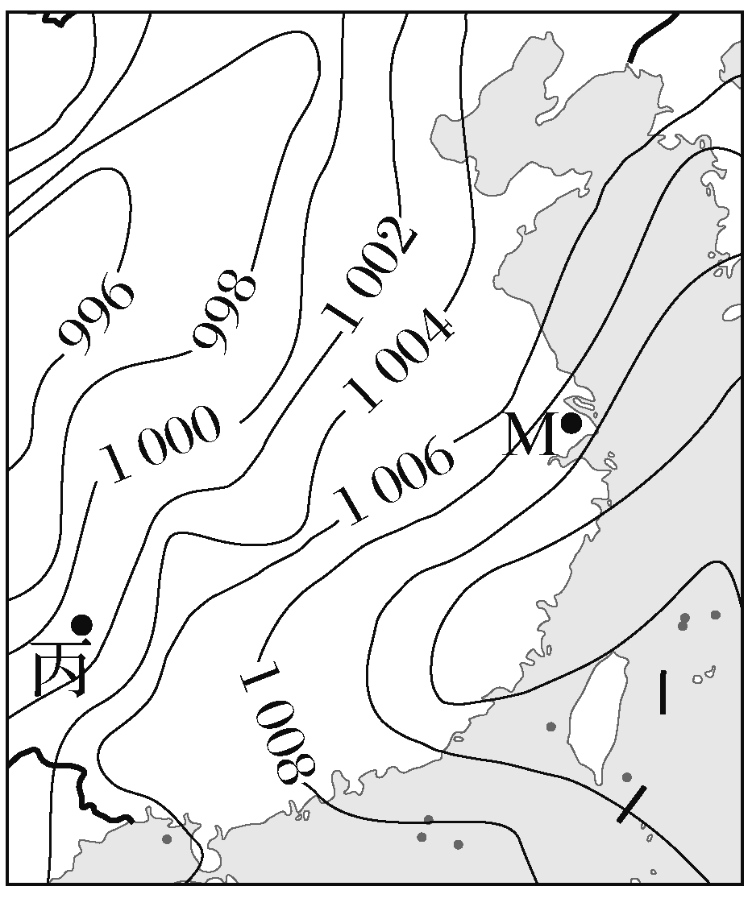

14．图示时刻，黄海海域的风向为(　　)

A．偏东风 B．偏西风

C．偏南风 D．偏北风

15．图示时刻，M地与丙地相比，其风力大小及主要原因是(　　)

A．大，M地地面摩擦力小

B．大，M地水平气压梯度力大

C．小，M地地面摩擦力大

D．小，M地水平气压梯度力小

答案　14.C　15.A

解析　第14题，结合图及所学知识可知，先画出水平气压梯度力，由高压指向低压并垂直于等压线，然后根据北半球向右偏转30°～45°可知，图示时刻黄海海域的风向为偏南风，故选C。第15题，读图可知，图示时刻，M 地和丙地等压线疏密程度差别不大，说明水平气压梯度力接近，B、D错误； M 地地处沿海地区，地形以平原为主，地面摩擦力小，风力大；丙地地处内陆地区，地形以山地、高原为主，地面摩擦力大，风力小，A正确，C错误。

16．下图是“某气象局绘制的某日10时近地面的气压与气流状况图”。读图，回答下列问题。(10分)

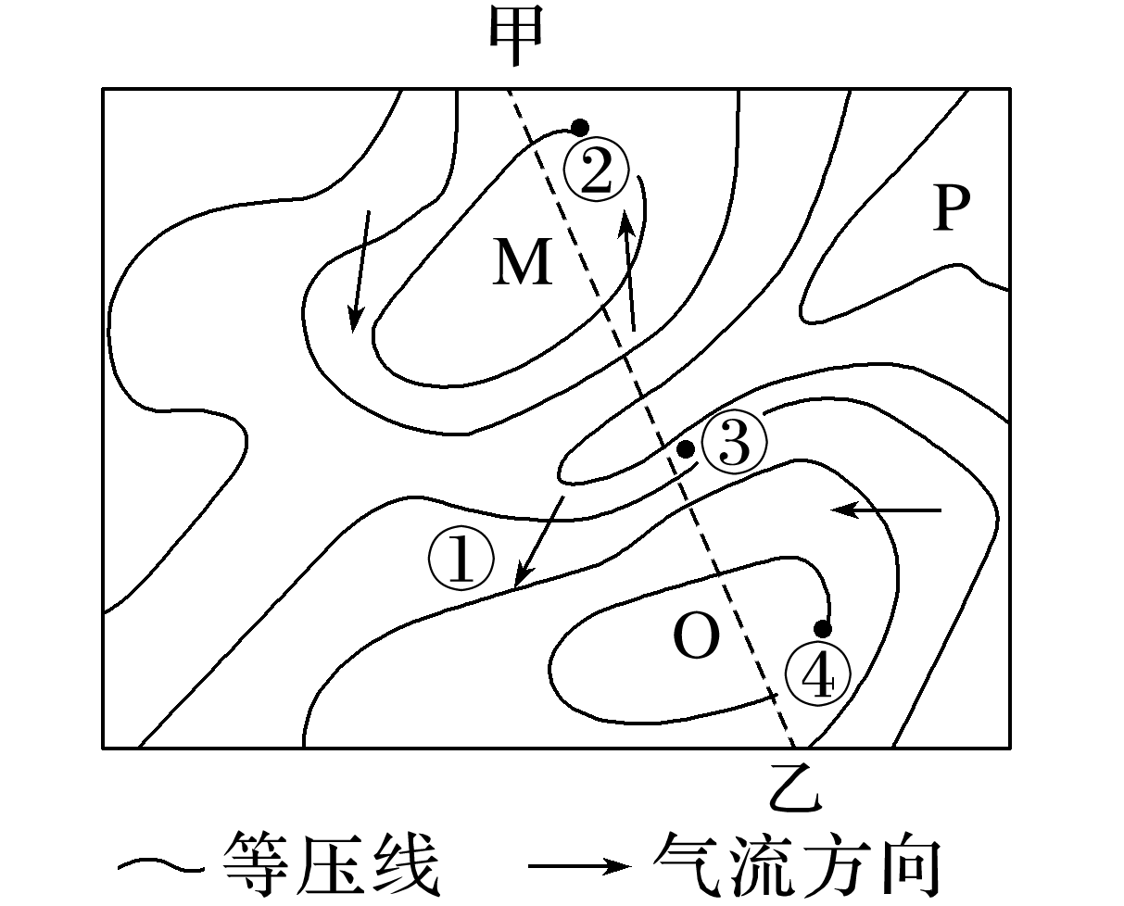

(1)图中有M、O、P三个气压中心，其中高压中心是________。(1分)

(2)图示地区位于________半球，判断依据是________。(2分)

(3)图中②③④三处中，风力最大的是____________________________________________，

理由是__________________________________________________________________。(2分)

(4)在图中箭头①处画出气流所受的力。(3分)

(5)下列等压面示意图中，能正确表示甲—乙沿线气压分布状况的是(　　)(2分)

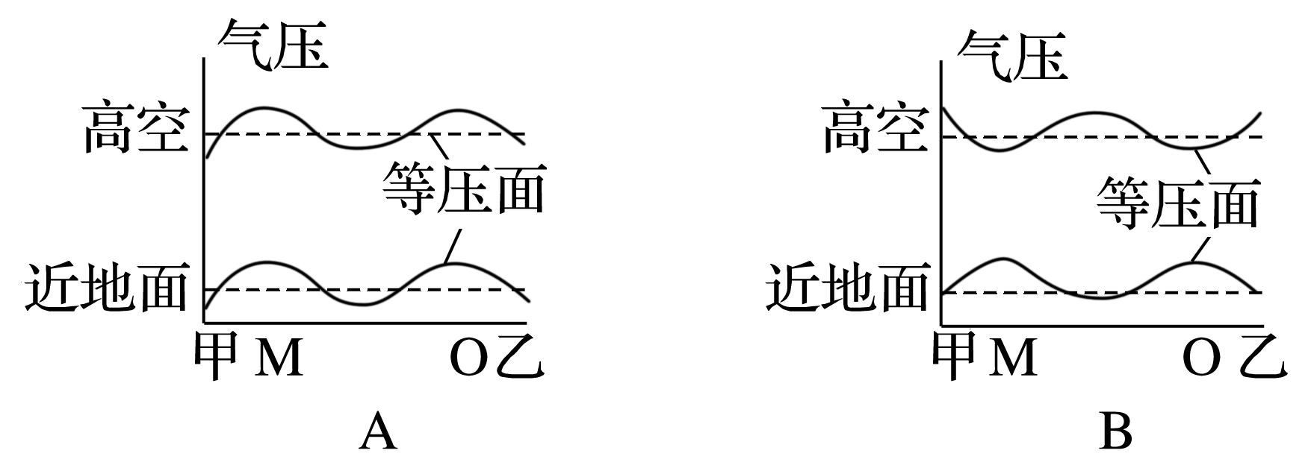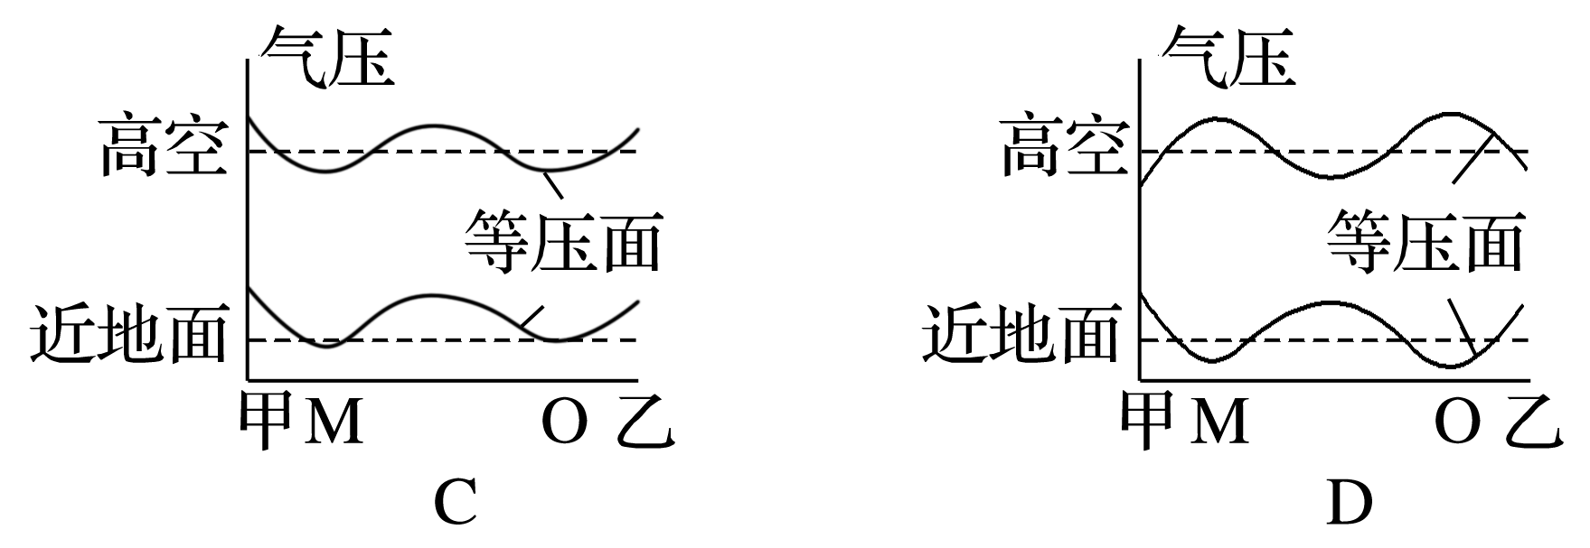

答案　(1)P

(2)北　水平气流向右偏转

(3)③　等压线最密集，水平气压梯度力最大

(4)如下图：

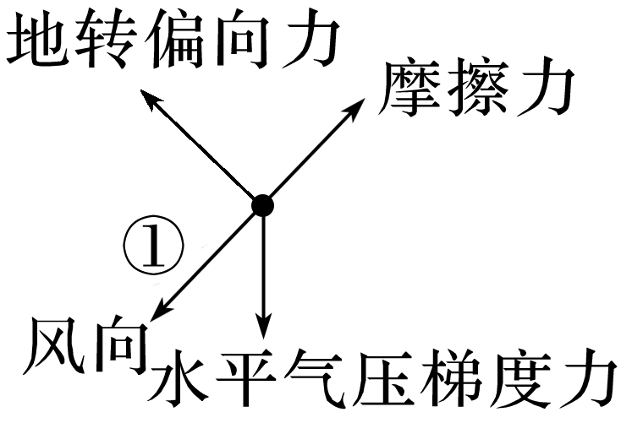

(5)D